МКУК г-к Кисловодска «ЦБС» 18 +
Библиотека-филиал № 5

Кисловодск, 2019 г.
ББК 53.59
К17

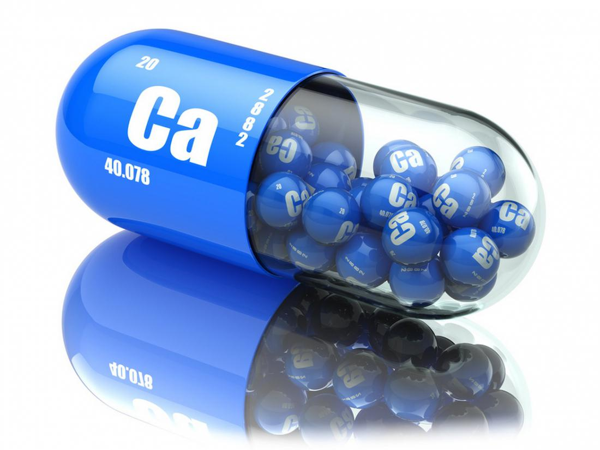

Кальций - жемчужина здоровья : информационный буклет / Муниципальное казенное учреждение культуры города-курорта Кисловодска «Централизованная библиотечная система», библиотека-филиал № 5; сост. Л.В. Алтухова, отв. за выпуск Н.А. Морозова. – Кисловодск, 2019. – 20 с.
Кальций – один из важнейших химических элементов для здорового функционирования человеческого организма.

Чтобы избежать развития серьёзных патологий, следует обеспечивать ежедневную норму потребления минерала при помощи сбалансированного рациона или медицинских препаратов.
Почти весь кальций в организме находится в костях, и его основная роль заключается в поддержании крепкой и сильной костной ткани, чтобы удерживать вес тела. При необходимости организм может брать кальций из костей и использовать его, например, в мягких тканях.
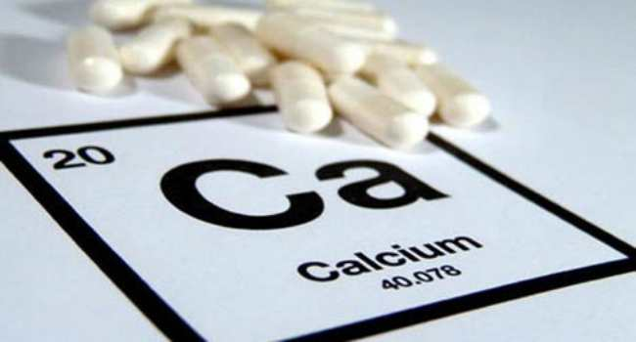
Организм взрослого человека массой 70 кг содержит примерно 60 химических элементов из Периодической таблицы. Каждое вещество выполняет определённые функции, обеспечивающие слаженность работы всего организма. На пятом месте по процентному соотношению находится кальций — 1,5% от массы тела.
Ребенок начинает накапливаться кальций в костной ткани в течение третьего триместра беременности. Накопление костной ткани продолжается до определенного возраста. Наиболее интенсивный процесс идет в детском возрасте. У большинства людей построение костной ткани может продолжаться до середины 30-летнего возраста.
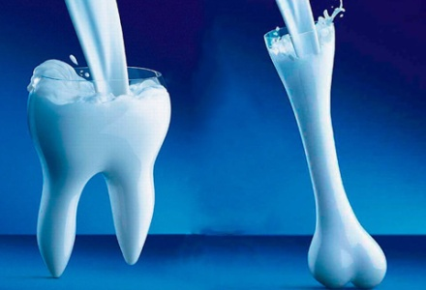
Но после 35-летнего возраста человек начинает терять костную ткань. В среднем человек может терять до одного процента в год от общего содержания кальция в организме. Это естественный процесс старения организма. Особенно быстро кальций теряется у женщин после наступления менопаузы. Это может привести к истощению кальция в костях, процесс, который может длиться несколько лет.

Дети и подростки должны питаться так, чтобы накопить достаточное количество кальция в костной ткани. Это поможет снизить риск переломов и остеопороза в будущем.

Наибольшее количество кальция, более 99 процентов (около 1,2-1,4 кг) находится в костях и зубах. Менее одного процента – в сыворотке крови. В среднем скорость поглощения кальция составляет около 30 процентов. Но есть случаи, когда этот показатель может возрастать, например, беременность. В это время требуется больше кальция для формирования костной системы плода. Соответственно вырастает скорость абсорбции кальция.
Уровень кальция в крови постоянно поддерживается в организме. Снижение этого уровня приводит к тому, что организм немедленно забирает его из других органов для предотвращения гипокальциемии.
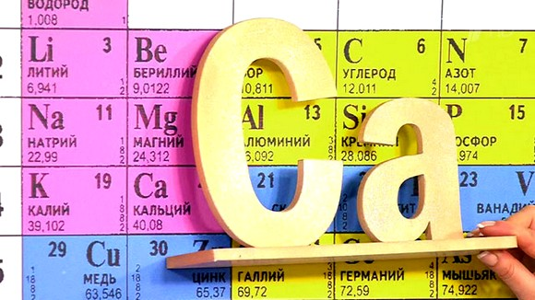
Несмотря на то, что лишь один процент кальция находится вне костной системы, это форма кальция имеет решающее значение для многих функций в организме человека. Поэтому он и поддерживается на постоянном уровне и выполняет следующие основные функции:
- Регулирование свертываемости крови;
- Стабилизация артериального давления;
- Нормальное функционирование головного мозга;
- Обмен информацией между клетками.
Внутриклеточное содержание кальция является очень низким по сравнению с сывороткой крови. Но выполняет он ряд важных функций:
- Поддержание гормонов и других химических веществ;
- Способствует продвижению сперматозоидов в яйцеклетку для оплодотворения яйца;
- Регулирует сокращение мышц;
- Поддержание нормального сердечного ритма.
Кальций, который находится в костной ткани, выполняет две важные функции:
- Формирование и поддержание костей.
- Формирование и поддержание крепких зубов.
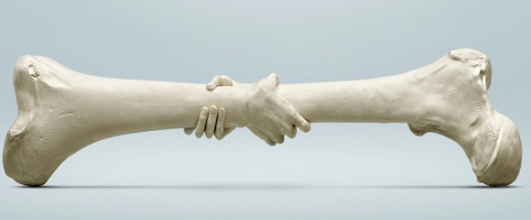

Кальций отвечает за следующие функции:

- Участвует в формировании костной ткани. Отвечает за рост и здоровье зубов, волос, ногтей, укрепление клеточных мембран;
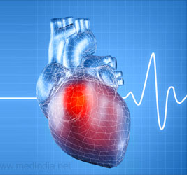
- Отвечает за сократительную функцию гладкой и скелетной мускулатуры. Способствует ритмичности сокращений миокарда и стенок сосудов;
- Стабилизирует работу сердца, снижая артериальное давление и уменьшая, проницаемость сосудов. Главные «соратники» кальция в этом деле – калий, магний и натрий;
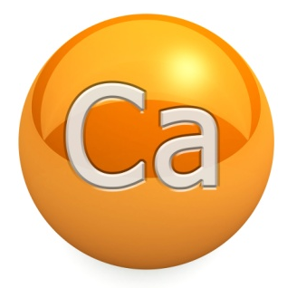
- Участвует во всех обменных процессах, усиливает проницаемость клеточной мембраны. Транспортировочная функция кальция заключается в том, что межклеточные жидкости переносят питательные вещества, удаляя из клеток отработанный материал и вредные вещества (аллергены, соли тяжёлых металлов);
- Вместе с витамином K участвует в синтезе сложных белков системы гемостаза, например, протромбина. Это вещество ускоряет свёртываемость крови, что способствует быстрому затягиванию ран, препятствует инфицированию раневой поверхности;
- Способствует синтезу нейромедиаторов – проводников биохимических сигналов нервной системы. Положительно влияет на нервную систему – нормализует сон, повышает сопротивляемость организма в стрессовых ситуациях;
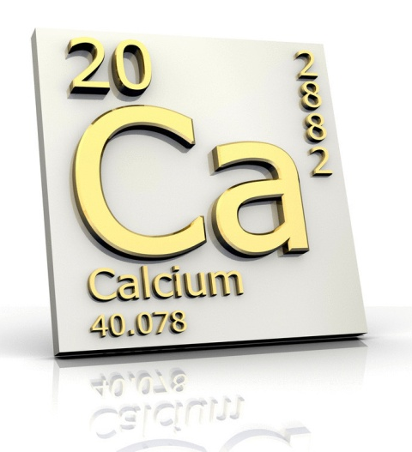
- Отвечает за синтез гормонов, нормализует работу эндокринной системы. Гормоны и ферменты способствуют перевариванию пищи, участвуют в липидном обмене, поддерживают нормальный уровень сахара в крови, влияют на репродуктивную функцию, метаболизм.

- Без витамина D, наш организм не может усваивать кальций.
Кальций может вымываться из организма за счет большого употребления кофеина, соленых продуктов, алкоголя, никотина, сахара, некоторыми лекарственными препаратами. Ускоренному выведению кальцию способствуют длительное времяпровождение за компьютером, хронические стрессы, воспалительные заболевания гормональной зоны.

Употребление достаточного количества кальция может снизить риск и некоторых заболеваний, например,
- Рака толстой кишки;
- Снижение систолического артериального давления;
- Риск развития остеопороза;
- Ожирения и избыточного веса.

Недостаток кальция в организме на начальных этапах можно заподозрить по повышенной утомляемости, вялости, болям в костях и мышечным спазмам. Если игнорировать эти признаки, они будут только усугубляться, провоцируя более серьезные симптомы и последствия:
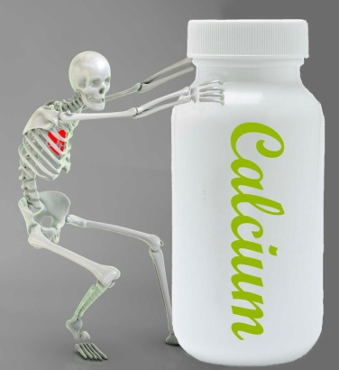
- изменения походки;
- нарушения роста;
- мочекаменную болезнь;
- иммунные нарушения;
- аллергические заболевания;
- кровоточивость, ухудшение свертываемости крови.
Развивающаяся декальцинация скелета (дефицит элемента в костной ткани) провоцирует:
- болезнь Кашина-Бека (поражение суставов рук, ног и позвоночника);
- частые переломы костей;
- деформацию позвонков;
- остеопороз;
- деформирующий остеоартроз.

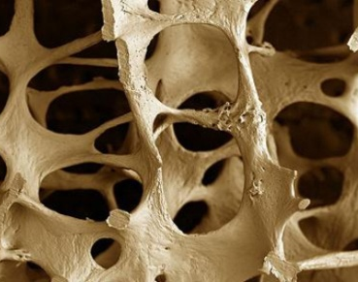
- Недостаток кальция провоцирует развитие серьезных заболеваний. В зависимости от особенностей организма, он может привести к нарушениям в работе кишечника, почек, сердечно-сосудистой системы.
- Многие расстройства кишечника связаны с затруднением всасывания кальция и витамина D. Это приводит к развитию остеомаляции – болезни, при которой костная ткань размягчается и деформируется, поскольку нарушается
минеральный обмен. Причинами недостатка кальция и витамина D часто становится их неадекватной потребление, повышенное выделение жира с калом, мальабсорбция либо сочетание нескольких факторов.
- При недостатке минерала в костной ткани возможно образование кальциевых камней в почках (кальциевый нефролитиаз). Болезнь сопровождается болью, тошнотой, примесью крови в моче, отеками. При отсутствии лечения может развиться почечная недостаточность.
- Кальций участвует в поддержании нормального артериального давления. Если его уровень в организме снижается, давление начинает расти, приводя к гипертонии.
Специалисты выделяют различные причины, приводящие к дефициту кальция. Среди них:
- потребление продуктов и воды с низким содержанием кальция;
- несбалансированный рацион, голодание;
- нарушение всасывания кальция в кишечнике при пищевых аллергиях, кандидозе, дисбактериозе;
- избыток в организме натрия, фосфора, магния, свинца, цинка, кобальта и железа;
- дефицит витамина D, который необходим для полноценного усвоения кальция;
- заболевания щитовидной железы;
- хронический панкреатит;
- нарушение функций околощитовидных желез;
- заболевания почек;
- интенсивное выведение макроэлемента из организма вследствие длительного приема слабительных и мочегонных средств;
- продолжительное нахождение в состоянии покоя в связи с болезнью.
В группе риска беременные и кормящие грудью, женщины после наступления менопаузы, а также дети и подростки, переживающие активный рост. В эти периоды резко возрастает расход кальция.

Избыток кальция может быть так же вреден, как и дефицит. Употребление слишком большого количества кальция может привести к появлению камней в почках, появлению запоров.
Некоторые исследования
связывают избыток кальция с
увеличением риска развития рака простаты и почти удваивает риск развития сердечной недостаточности.
Передозировка кальция возникает при регулярном потреблении более 2,5 г в сутки и при нарушениях обмена этого минерала в организме. Это редкое явление, но оно может спровоцировать крайне нежелательные последствия.
Избыточное накопление кальция в организме провоцируют следующие факторы:
- Потребление продуктов, БАДов и медикаментов богатых минералом.
- Гипервитаминоз D (прием повышенных доз витамина).
- Нарушения кальциевого обмена (в том числе патологии ЦНС, дисфункция щитовидной железы).
Заподозрить избыток кальция в организме можно по снижению тонуса гладких мышц, угнетению возбудимости нервных волокон, повышению свертываемости крови. Лабораторные анализы фиксируют чрезмерное выведение из организма цинка, железа, магния и фосфора, увеличение уровня солей кальция в моче, а также в мягких тканях и органах, в составе которых их не должно быть в нерастворенном состоянии.

При длительной передозировке возможно развитие:

- заболеваний сердца – стенокардии, брадикардии;
- гастрита и язвы желудка (из-за повышенной кислотности желудочного сока);
- изжога;
- подагры;
- почечнокаменной болезни;
- нарушений в работе щитовидной железы;
- угнетение возбудимости нервной системы;
- увеличение концентрация солей кальция в урине;
- мочекаменная и почечнокаменная болезнь;
- варикозное расширение вен;
- повышение свертываемости крови;
- снижение тонуса мышц скелета и гладкой мускулатуры.

Для поддержания здоровья организма следует ежедневно обеспечивать употребление определённого количества кальция. Нормы ежесуточного поступления кальция с продуктами питания зависят от возраста и пола:
Возрастная и половая группа | Норма
Дети до 6 мес. | 400 мг
Дети 6-12 мес. | 600 мг
Дети 1-10 л | 800 мг
Дети с 11 л, молодые люди до 25 л | 1200 мг
Женщины 25-50 л | 800 мг
Кормящие и беременные женщины | 1200 мг
Женщины с 50 л | 1200 мг
Женщины с 50 л, получающие гормонозаместительную терапию | 1000 мг
Мужчины 25-65 л | 800 мг
Мужчины старше 65 л | 1200 мг
Спортсмены обоих полов | 1100 мг
Корректировка дневной нормы кальция требуется спортсменам, поскольку минерал активно выводится при потоотделении. Корректировка нужна при длительной гормональной терапии, использовании глюкокортикосероидных препаратов, анаболиков, постоянном контакте с соединениями фосфора.

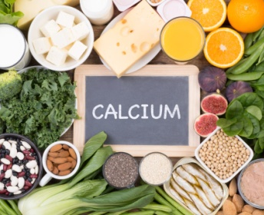
Правильное сбалансированное питание поможет насыщать организм макроэлементом. Взрослый человек каждый день должен потреблять от 0,8 до 1 г кальция. Не обязательно для этого принимать витаминно-минеральные комплексы. Достаточно скорректировать рацион.

Больше всего кальция содержат следующие продукты:
- кисломолочные изделия (сыр, молоко, творог и сливки) – они дают до 80% суточной нормы минерала;
- соевый творог;
- рыба;
- орехи и семена подсолнечника;
- шпинат и петрушка;
- фасоль и овощи (цветная капуста, хрен, репчатый лук, брокколи);
- яблоки, груши, урюк и курага;
- свежевыжатые соки.
Лучше всего кальций усваивается из пищи, которая наравне с кальцием содержит витамины D, C, группы B и фосфор. Это следующие продукты:
- морепродукты, печень рыб;
- бобовые;
- сырые яичные желтки;
- сельдерей, капуста, петрушка и шпинат;
- абрикосы, ананасы, апельсины, виноград и смородина;
- творог.

В природе и в нашем организме все логично и закономерно - как дефицит, так и перенасыщение приводят к нарушениям равновесия систем. Выход один – золотая серединка и умеренность.
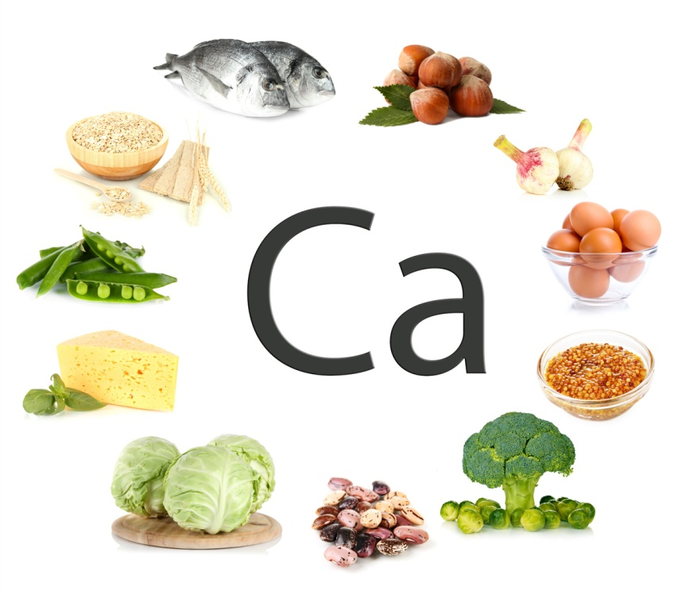

Продукты | Содержание кальция,  мг/100 г продукта
Молоко | 100
Творог | 95
Сметана | 90
Твердый швейцарский сыр | 600
Плавленый сыр | 300
Яйца (1 шт) | 27
Рыба (средняя) | 20
Сельдь (свежая) | 50
Треска (свежая) | 15
Сардины в масле | 420
Семга (свежая) | 20
Креветки (вареные) | 110
Ветчина и мясо средней жирности | 10
Шоколад черный | 60
Булочки | 10
Мука | 16
Черный хлеб | 100
Белый хлеб | 20
Макароны | 22
Морковь | 35
Капуста | 210
Лук порей | 92
Лук | 35
Банан | 26
Виноград | 10
Груши, яблоки | 10
Сухофрукты | 80
Апельсины | 40

Кальций один из главных минералов, который, как цемент, удерживающий вместе частички песка и камня и создающий крепкую конструкцию, помогает поддерживать наше тело, делая кости и зубы крепкими, способствует правильному функционированию всех систем. Чем сильнее будут кости в детском возрасте, тем крепче и здоровее они будут в более зрелом возрасте, тем меньше будет проблем со здоровьем.

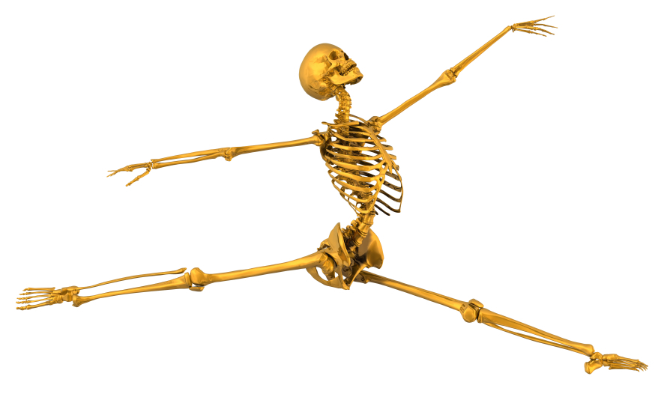
Содержание:
Стр.

Функции кальция в организме человека………...…........................4-6

Роль кальция для организма……………...........................................6-8

Симптомы дефицита кальция..……………………………...……..8-11

Избыток кальция в организме……………….…………...…...….11-13

Нормы потребления кальция..........................................................13-15

Кальций в продуктах питания………...………………………….15-17

Ссылки на использованные источники:

- Кальций для организма человека - особенности применения и полезные свойства [Электронный ресурс]. - Режим доступа : http://fb.ru/article/394754/kaltsiy-dlya-organizma-cheloveka---osobennosti-primeneniya-i-poleznyie-svoystva, свободный. - Заглавие с экрана. - (Дата обращения 20.09.2019).
- Кальций, зачем нужен организму [Электронный ресурс]. - Режим доступа : http://ekolekar.com/kaltsij-zachem-nuzhen-organizmu.html, свободный. - Заглавие с экрана. - (Дата обращения 20.09.2019).
- Кальций - зачем он нужен организму и какие у него свойства? [Электронный ресурс]. - Режим доступа : https://fitexpert.biz/kalcij-zachem-on-nuzhen-organizmu-i-kakie-u-nego-svojstva/, свободный. - Заглавие с экрана. - (Дата обращения 20.09.2019).
- Необходимость кальция в организме человека [Электронный ресурс]. - Режим доступа : http://artlife.com.ua/neobxodimost-kalciya-v-organizme-cheloveka/, свободный. - Заглавие с экрана. - (Дата обращения 20.09.2019).
- Роль кальция в организме человека. Источники, нормы, особенности [Электронный ресурс]. - Режим доступа : http://polzaili.ru/rol-kalciya-v-organizme-cheloveka-istochniki-normy-osobennosti/, свободный. - Заглавие с экрана. - (Дата обращения 20.09.2019).
- Симптомы при недостатке кальция в организме, продукты, содержащие кальций [Электронный ресурс]. - Режим доступа : http://zdravotvet.ru/produkty-soderzhashhie-kalcij-simptomy-pri-nedostatke-kalciya-v-organizme-preparaty-kalciya/, свободный. - Заглавие с экрана. - (Дата обращения 20.09.2019).

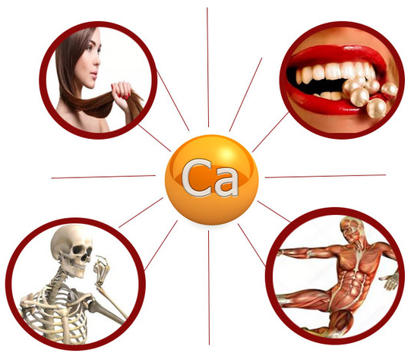

Ставропольский кр., г. Кисловодск,
пр. Дзержинского, 43,
тел: (87937) 6-61-03
e.mail: kislovodsk-cbs-f5@yandex.ru
Ставропольский кр., г. Кисловодск,
пр. Дзержинского, 43,
тел: (87937) 6-61-03
e.mail: kislovodsk-cbs-f5@yandex.ru

